LAS COMPETENCIAS PROFESIONALES QUE REQUIEREN LOS DOCENTES GENERALISTAS QUE IMPARTEN EDUCACIÓN FÍSICA
COMPETENCIAS PROFESIONALES DE LOS DOCENTES QUE IMPARTEN EDUCACIÓN FÍSICA
AUTORES: Jorge Luis Castro García
Antonio Guzmán Ramírez
Gabriel García Murillo
DIRECCIÓN PARA CORRESPONDENCIA: jorgecg07@outlook.es
Fecha de recepción: | 21 | - | 04 | - | 2020 |  |  |  |  |  |  |  |  | Fecha de aceptación: | 7 | - | 07 | - | 2020
RESUMEN
Las competencias profesionales de la asignatura de educación física tienen el propósito de formar integralmente a los estudiantes, desde esa perspectiva los docentes generalistas que imparten la asignatura con el objeto de desempeñar su labor con responsabilidad y fomentar en los estudiantes una cultura de movilidad, necesitan la adquisición de dichas competencias. Actualmente se evidencia que estos profesionales de la educación, debido a una necesidad institucional imparten algunas horas de la asignatura de educación física, sin embargo, su conocimiento de las competencias de la materia es limitado. Por lo que, infiriendo en el adecuado desempeño del alumnado y considerando esta situación, la investigación aborda como objetivo el analizar el estado actual de los conocimientos profesionales que requieren los docentes generalistas en relación a las competencias necesarias para impartir la materia antes descrita. La aplicación del método histórico lógico, permitió comparar las ideas propuestas con otras investigaciones como antecedentes; además, gracias a la elaboración de una encuesta compuesta por 20 preguntas cerradas como técnica de recopilación de datos, se logró obtener información acerca de las necesidades de 10 docentes generalistas que constituyen la población total de la institución seleccionada para la investigación. Para interpretar los resultados se realizó un análisis estadístico descrito a partir del método cuali-cuantitativo, demostrando que los docentes generalistas necesitan de un programa metodológico que enriquezca sus conocimientos en competencias para la asignatura de educación física, permitiendo que asuman con responsabilidad los desafíos que el sistema educativo presenta.
PALABRAS CLAVE: competencias profesionales; docentes generalistas; educación física.
THE PROFESSIONAL COMPETENCES REQUIRED BY THE GENERALIST TEACHERS WHO PROVIDE PHYSICAL EDUCATION
ABSTRACT
The professional competences of the subject of physical education have the purpose of integrally training students, from that perspective the generalist teachers who teach the subject in order to carry out their work responsibly and foster a culture of mobility in students, need the acquisition of these skills. Currently it is evident that these education professionals, due to an institutional need, complete some hours of the physical education subject, however, their knowledge in the subject competences is limited. Therefore, inferring in the adequate performance of the students and considering this situation, the research aims to analyze the current state of professional knowledge required by generalist teachers in relation to the skills necessary to teach the subject described above. The application of the logical historical method, allowed to compare the proposed ideas with other investigations as antecedents; In addition, thanks to the preparation of a survey consisting of 20 closed questions as a data collection technique, it was possible to obtain information about the needs of 10 generalist teachers who constitute the total population of the institution selected for the research. To interpret the results, a statistical analysis was carried out, described using the qualitative and quantitative method, demonstrating that generalist teachers need a methodological program that enriches their knowledge of competencies for the subject of physical education, allowing them to responsibly assume the challenges that the educational system presents.
KEYWORDS: professional competences; general teachers; physical education.
INTRODUCCIÓN
En el proceso de enseñanza - aprendizaje participan dos actores en primera fila, y cada uno cumple roles fundamentales para el alcance de las competencias académicas, uno de ellos está compuesto por el alumnado, de quienes se comprende que representan los principales involucrados, más aún al tener la necesidad de adquirir nuevos conocimientos y desarrollar habilidades, mientras que el otro actor es el docente el cual participa pasivamente; entiéndase que aunque Fortoul (2008) afirma que: “los docentes transmiten conocimientos para el logro de los aprendizajes en los alumnos”, ese rol no podría desarrollarse sin la participación de métodos, técnicas y herramientas acordes a la cátedra.
El rol del docente dentro de una institución educativa independientemente del nivel o área en la cual se desempeñe, es marcado por una gran diferencia según la calidad educativa que emita, es decir, la capacidad de direccionar a sus estudiantes no solo en la parte académica sino también en la social y humana es elemental es necesaria (Rodríguez, Analuiza, & Capote, 2017); por lo que deben especializarse y mantener una constante actualización de conocimientos, a fin de brindar una enseñanza sistemática, integral y holística.
La Sección de Planificación, Gestión, Monitoreo y Evaluación de la Oficina Regional de Educación de la UNESCO para América Latina y el Caribe (2017) recomienda que “la educación debe ser de calidad, formando estudiantes con habilidades que permitan enfrentar los desafíos del mundo de hoy, sin que nadie sea excluido” (Pizarro, 2017). Concepto enmarcado y comprendido ante un personal docente habido de ser capacitado en estándares que determinen una educación eficiente y eficaz. Indudablemente los maestros se enfrentan a desafíos constantes en la ejecución de su labor, más aún cuando las necesidades de los estudiantes varían constantemente, a tal punto que deben proponer estrategias metodológicas modernas, dinámicas, motivadoras e innovadoras de aprendizajes significativos y participativos, formando estudiantes protagonistas de su enseñanza, ascendiendo en la escala conductista hacía un método constructivista.
Se comprende por docente generalista al profesional que domina las competencias pedagógicas, disciplinares y didácticas de las materias base del proceso de enseñanza aprendizaje, a tal punto que promueve el pensamiento crítico y genera aprendizajes significativos en los estudiantes del año de educación básica al cual fuese asignado, que puede ser entre segundo y séptimo año básico. Su labor en la institución comprende desempeñarse en las diferentes asignaturas que integra la malla curricular, incluyendo en ocasiones educación física, educación musical y educación de lengua extranjera, a pesar que en su formación profesional no recibió instrucción especializada respecto a estas asignaturas (De la Cierva, 2016).
Si bien la labor del docente generalista cumple con las necesidades institucionales y busca proporcionar a los estudiantes una enseñanza perdurable, en ocasiones ha sido considerada como una limitación, pues los docentes generalistas deben planificar sus estrategias de enseñanza para diferentes asignaturas, pero un estudio realizado en un periodo de dos años por The 'Pupil' Factory: Specialization and the Production of Human Capital in Schools, del National Bureau of Economic Researchs (NBER), citado en (Vega, 2016), asegura que los resultados académicos de los estudiantes que reciben clases con un docente generalista son más significativos que aquellos que reciben clases con un docente especialista. Ahora, es claro que este estudio se lo realizó considerando las asignaturas de corte teórico como matemáticas, lenguaje, historia y ciencias naturales, pero al referirse a la asignatura de educación física, son otras acciones que el docente generalista debe considerar, como es la adquisición de competencias técnicas y tácticas que motive a sus alumnos a participar de las clases y fomente un aprendizaje a través del movimiento, situación que actualmente no ocurre pues los docentes generalistas no tienen este tipo de competencias adquiridas.
Una de las razones por las que los resultados académicos de los estudiantes que tienen docentes generalistas son satisfactorios, es la empatía que surge entre el docente y los alumnos gracias al tiempo que pasan juntos en las horas clase, lo que no ocurre con el docente especialista, pues al estar un menor tiempo en contacto con los estudiantes en ocasiones no se logra una comunicación y relaciones interpersonales no generan la empatía necesaria que los estudiantes requieren. De esta forma se delinea que el objetivo de estudio se enmarca en analizar las competencias profesionales que requieren los docentes generalistas que imparten educación física.
Según Serrano (2017) en su investigación sobre las “Claves y discrepancias en la reforma de la formación inicial de los maestros de primaria” realizado en España, señala en su estudio comparativo entre la educación impartida por varios docentes en un mismo curso a nivel primario en estudiantes de 7 a 12 años, y otro grupo de estudiantes de la misma edad quienes eran dirigidos por profesores generalistas, denotaron resultados académicos muy diferentes, por así decir, los alumnos que demostraron un buen desarrollo académico y dominio de las asignaturas básicas, además de mantener un mejor comportamiento conductual y sociabilidad en su entorno estudiantil fueron los que recibieron la formación por maestros que impartían clase de varias materias en la misma aula.
Entre las asignaturas en las cuales se desenvuelve el docente generalista se puede nombrar a la educación física, área que cumple un papel importante en el desarrollo motriz de los alumnos y está lejos de ser una asignatura de complemento, pues a través de su práctica fomenta en los alumnos la creatividad y socialización, lo cual interviene en el proceso de formación integral de cada persona, e inclusive contribuye con el desarrollo de las otras asignaturas. En el Ecuador la educación física es de gran importancia para la formación integral del estudiante, a tal punto que desde el año lectivo 2014-2015 se incrementó de 2 a 5 horas semanales las clases en los subniveles de educación elemental, media y superior que va desde el segundo al décimo año de educación general básica (Minedu, 2018).
Considerando la importancia del área de educación física, es indispensable que los docentes planifiquen, organicen, ejecuten y evalúen los aprendizajes, con la misma responsabilidad y compromiso que con las otras áreas de estudio; por tanto, los docentes generalistas deben prepararse para adquirir las competencias tácticas y pedagógicas necesarias y así promover un aprendizaje significativo, satisfaciendo las necesidades del grupo académico y establecer claros métodos para alcanzar los objetivos y criterios de desempeño planificados.
Las competencias de la docencia de educación física radican en crear un espacio en el cual los estudiantes aprendan en forma integral, comprendiendo la importancia de la movilidad para la salud, y que además influya en mantener una mente positiva, creativa, y holística (Sigüenza, 2015). En el contexto de la formación del docente generalista, se verifica que está capacitado para desenvolver este rol educativo, sin embargo, dentro del área de la educación física es importante contar con guías o programas que permitan mejorar sus conocimientos, minimizar las posibles lesiones físicas propias del ejercicio y ejecutar la clase de forma satisfactoria.
La Unidad Educativa del milenio “Réplica Manta”, perteneciente al Distrito de Educación 13D02 fue inaugurada 4 de mayo del 2014, y tiene un total de 2.395 estudiantes matriculados, de este número de estudiantes son casi 1.300 que se encuentran registrados en los años educación general básica. Para el desarrollo normal de las clases cerca de 81 docentes constituyen el personal que labora y de los cuales 12 pertenecen al área de educación física, de los cuales 2 son licenciados en educación física y 10 son docentes generalistas.
En este sentido es importante indicar que, los docentes de educación física son docentes generalistas encargados de impartir estas horas clases, teniendo conocer cómo se planifica, organiza y evalúa el aprendizaje, a fin de establecer claros parámetros y criterios de desempeño que deben alcanzar en cada año escolar, situación que en ocasiones es limitada, por lo tanto, se requiere la implementación de un programa metodológico para docentes generalistas, lo que conllevará al mejoramiento del proceso de enseñanza aprendizaje.
El tema investigado se justifica al registrar la necesidad de implementar un programa metodológico para el mejoramiento de las competencias profesionales en los docentes generalistas del área de educación física pertenecientes a la Unidad Educativa del milenio “Réplica Manta”. La iniciativa es una respuesta a la necesidad institucional, pues debido al limitado número de docentes especialistas en educación física y la demanda estudiantil, requiere incorporar docentes generalistas en esta área, los mismos que deben mejorar sus competencias académicas referente al área de educación física.
Más aún al encontrarse dentro de los objetivos integradores del sub nivel de la EGB propios del currículo de la educación física como asignatura señalan: “OI.2.3. Participar en actividades cotidianas, reflexionando sobre los deberes y derechos de una vida saludable en la relación con los otros, el entorno natural, cultural y virtual” (Minedu, 2016). Son elementos que deben desarrollarse permitiendo formar integralmente a los estudiantes, a través de planificaciones estructuradas para el cumplimiento de los objetivos descritos en el currículo de educación, por lo que es necesario utilizar metodologías educativas específicas donde el proceso de enseñanza aprendizaje sea más efectivo.
Los contenidos propuestos a impartir están plenamente establecidos en el currículo de educación, mismos que garantizan una correcta planificación de las actividades a desarrollarse en clase, sin embargo, los docentes deben aportar con el dominio de metodologías educativas por áreas, conocimiento que coadyuva al desarrollo de los estudiantes en el fortalecimiento de sus capacidades, habilidades y destrezas, propiciando el cumplimiento de los objetivos institucionales. Es debido al planteamiento ante expuesto que el trabajo investigativo es considero factible y necesario, donde los docentes generalistas para el correcto desarrollo de sus clases requieren de un programa de metodología que mejore sus competencias profesionales y promueva el desarrollo académico de los estudiantes.
DESARROLLO
Las competencias profesionales de los docentes generalistas de educación física tienen una gran importancia para el proceso de enseñanza aprendizaje, por lo que varios autores han desarrollado investigaciones referente a esta afirmación, es así que Rodríguez, Analuiza, & Capote (2017) sustentan que la “educación física no se trata de dar un balón a los niños y que jueguen fútbol, pues no se genera ningún aprendizaje significativo”; al contrario, “educación física es una asignatura que debe ser planificada a fin de ayudar a los estudiantes a adquirir habilidades psicomotrices, comprensión cognitiva y aptitudes sociales y emocionales necesarias para llevar una vida físicamente activa” (p.2).
Otra investigación es la desarrollada por Víctor, Pérez, Manrique, & Monjas (2016) quienes concluyeron que la aplicación de metodologías específicas para el área de educación física: “orienta el desarrollo de habilidades físicas y motrices de los dicentes, a través de enfoques técnicos, con métodos directos al rendimiento deportivo” (p.2), por lo que es necesario que los docentes de esta asignatura adquieran las competencias profesionales para alcanzar la finalidad del plan curricular a través de programas metodológicos.
De igual forma Medina (2015), indica que entre las competencias de los docentes generalistas de educación física “está la capacidad del profesorado para intervenir de un modo eficaz en el proceso de enseñanza- aprendizaje; desempeñando funciones y responsabilidades diarias basada en satisfacer las necesidades de los estudiantes” (p.3). Las investigaciones expuestas sugieren datos de interés que permiten comprender la importancia que tiene la formación docente, por lo que se establece como objetivo de estudio el analizar las competencias profesionales que requieren los docentes generalistas que imparten educación física.
En el desarrollo de este artículo se utilizó la descripción, lo cual permitió presentar datos relevantes en forma sistemática, identificando las características inmersas en la investigación, su aplicación facilitó el identificar, recoger, organizar y presentar resultados oportunos y concretos, además se combinó con los enfoques cualitativos y cuantitativos, mismos que se desarrollaron en la presentación de gráficos porcentuales y el análisis respectivo.
También se utilizó el método histórico lógico al considerar otras investigaciones como antecedentes, las cuales ayudaron a tener una amplia perspectiva sobre las competencias profesionales que los docentes generalistas requieren para impartir la clase de educación física, pues son necesarias para asuman con responsabilidad los desafíos que el sistema educativo presenta. Los métodos teóricos utilizados fueron deductivo inductivo los mismos que permitieron llegar a las conclusiones respectivas, y en el método empírico se destacó la observación.
La población inmersa en la investigación está compuesta por 10 docentes generalistas de educación física que constituye el 12% de la población total de la institución educativa en cuestión. Por tanto, el tipo de muestra fue de índole probabilística debido a que todos los docentes generalistas de educación física participaron en la investigación
Para ampliar los datos se aplicó una encuesta como técnica de investigación con un cuestionario de 20 preguntas, que permitió obtener información acerca de las necesidades de los docentes generalistas de educación física con respecto a las competencias que deben adquirir para desempeñarse adecuadamente en esta área y que los estudiantes aprendan en forma significativa. Para interpretar los resultados se elaboró un análisis estadístico el cual fue analizado desde el criterio cuali-cuantitativo el cual sustenta la factibilidad de analizar las características de un programa metodológico para mejorar las competencias profesionales en los docentes generalistas de educación física.
Los datos obtenidos en la aplicación de la técnica investigativa se analizan a continuación:
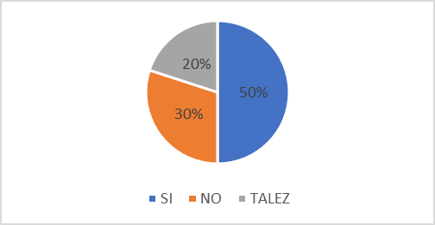
Imagen 1. El docente generalista de educación física se enfrenta a desafíos
Respecto a los desafíos a los cuales se enfrentan los docentes generalistas de educación física, se pudo comprobar que el 50% consideran que dichos desafíos requieren de una preparación mayor para adquirir las competencias del área; mientras que el 30% opinan que tienen los conocimientos necesarios para aceptar dichos desafíos y el 20% opinan que sus conocimientos son básicos y por tanto necesitan ampliarlos para cumplir satisfactoriamente con su labor profesional.
Considerando esta perspectiva, Neilson (2018) considera que entre los diversos desafíos a los que se enfrentan los docentes de educación física el principal es “estimular a los estudiantes hacia una cultura de movimiento, pues actualmente la obesidad y el sedentarismo abarcan a la mayoría de la población”.
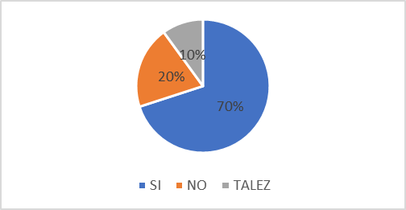
Imagen 2. La asignatura de educación física en la formación integral de los estudiantes
La asignatura de educación física es parte de la malla curricular del proceso de aprendizaje en las instituciones educativas, su misión es desarrollar la parte motriz de los estudiantes y según el 70% de los docentes generalistas consideran que es fundamental para la formación integral de los estudiante, pues trabajan su cuerpo y mente, aumenta su creatividad y mejora las relaciones entre compañeros, el 20% por otro lado tienen dudas sobre su función en la formación integral de los alumnos, y el 10% opinan que esta asignatura cumple con la formación integral del alumnado cuando los objetivos curriculares y los criterios de desempeño son correctamente formulados y ejecutados.
La participación de la práctica deportiva influye positivamente en el ser humano, tanto físico como psicológicamente, es así que Escudero (2009) considera que “son múltiples los beneficios que ofrece la educación física a los alumnos, pues les brinda conocimientos oportunos para incorporar el ejercicio como un hábito de vida, lo que influye en el desarrollo personal y garantiza una mejor calidad de vida”.
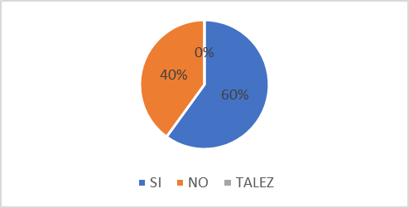
Imagen 3. Capacitaciones sobre metodologías educativas
La capacitación es una acción necesaria para todos aquellos profesionales que buscan estar a la vanguardia de los nuevos requerimientos del entorno laboral, es así que los docentes generalistas de educación física indican en un 60% haber recibido capacitaciones sobre metodologías educativas actuales e innovadoras, lo cual les permite guiar el proceso de enseñanza aprendizaje con enfoques propositivos, mientras que el 40% coinciden en que no han recibido capacitación sobre metodologías educativas, situación que impacta en el desempeño laboral y en el cumplimiento de los objetivos curriculares. Es claro que los docentes generalistas deben capacitarse constantemente y adquirir nuevas competencias profesionales que les permita ser facilitadores del conocimiento para sus estudiantes.
Vásquez (2017) sostiene que un docente no debe quedarse con su formación profesional, sino que debe actualizarse y participar en programas de capacitación para mantenerse al día en cuanto a los enfoques educativos, metodológicos y didácticos, avances científicos y tecnológicos.
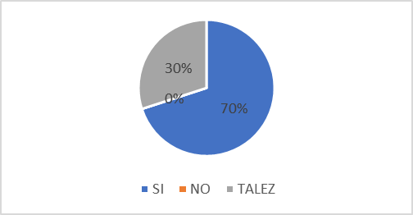
Imagen 4. Necesita de especializarse en el área de educación física
Los docentes generalistas usualmente se desenvuelven en materias troncales, pero dependiendo de las necesidades de los centros educativos, en ocasiones deben cumplir con horas clase de materias lúdicas, como es educación física, y aunque parezca sencilla, existen metodologías técnicas y tácticas necesarias para que los alumnos alcancen los criterios de evaluación planificados (Vigo, 2017).
Es así que el 70% de los docentes generalistas encuestados están conscientes de la necesidad de especializarse en temas relacionados a metodologías educativas del área de educación física, mientras que el 30% consideran que talvez necesiten especializarse, esto debido a que tienen conocimientos previos sobre la asignatura.
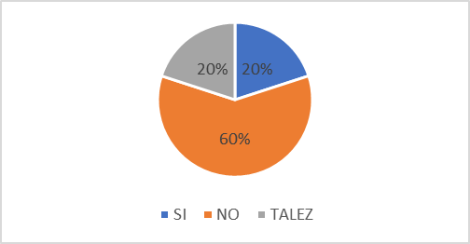
Imagen 5. Los métodos aplicados en el proceso de enseñanza aprendizaje de educación física son adecuados
En el ámbito académico existe una variedad de métodos que los docentes pueden aplicar para conseguir que los alumnos aprendan en forma significativa y adquieran las competencias adecuadas, considerando está afirmación el 20% de los docentes generalistas de educación física opinan que los métodos académicos que utilizan al impartir su clase son los adecuados para el proceso de enseñanza aprendizaje de educación física; pero el 60% opinan que los métodos que utiliza no le permiten cumplir con los objetivos curriculares, por lo que tienen claro que necesitan mejorar sus conocimientos en metodologías y el 20% coinciden en que talvez sus métodos académicos sean los adecuados para el área de educación física, pero aun requieren de mayor conocimiento para mejorar sus clases.
Es claro que la asignatura de educación física es de carácter lúdico y su planificación debe enfocarse a las necesidades de los alumnos, por lo que debe ser variada y dinámica, además hay que tomar en cuenta diversos factores que inciden en el proceso de enseñanza - aprendizaje de esta asignatura (Ortega, 2015), por lo que los docentes deben estar preparados y tener los conocimientos necesarios para que el aprendizaje de los alumnos sea significativo.
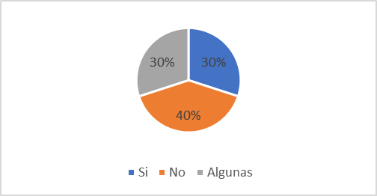

Imagen 6. Competencias del área de educación física
Los docentes en su formación profesional adquieren varias competencias que les permiten guiar a sus estudiantes en el camino del conocimiento, preparar las estrategias y métodos necesarios para que aprendan significativamente, no solo para el presente sino para el futuro, así lo asegura Gonzales (2017) “los docentes deben seleccionar, planificar, facilitar, orientar y evaluar los contenidos pedagógicos que los alumnos deben aprender en un periodo de tiempo”
En el área de educación física las competencias de los docentes involucran una relación entre lo teórico y práctico, pues su finalidad es que los alumnos adquieran conocimientos sobre el cuidado del cuerpo y además practiquen actividades físicas que afirmen su motricidad y les permita sentirse bien con el entorno y consigo mismos.
El 30% de los docentes indican que si conocen cuales son las competencias de la asignatura de educación física y las utilizan en sus clases, el 40% en cambio sustenta que no tienen claro acerca de las competencias de la asignatura de educación física, por lo que no las aplican y el 30% de los docentes generalistas que imparten la asignatura de educación física identifican algunas de las competencias del área y las intentan poner en práctica, pero todos coinciden en que necesitan ampliar sus conocimientos respecto a las competencias a fin de brindar una mejor experiencia en el proceso de enseñanza aprendizaje.
DISCUSIÓN
Considerando las respuestas emitidas por los docentes generalistas de educación física se evidencia que tienen limitado conocimiento de las competencias profesionales que requieren para impartir las clases, y ante esta realidad son los estudiantes los principales afectados, pues el alcance los contenidos de conocimiento y pedagogía son mínimos, cabe indicar que educación física no solo se trata de ejercicios sino de la comprensión de la influencia del movimiento en el cuerpo. Sánchez (2015) indica que “la práctica de la educación física influye en la maduración del sistema nervioso motor y un aumento de las destrezas motrices”.
Las competencias profesionales del área de educación física involucran el dominio de contenidos, es decir, los docentes generalistas deben dominar temas referentes a la motricidad fina, gruesa, capacidades motrices, el desarrollo locomotor y persuasivo, entre otros; según Giménez (2017) el docente que domina el contenido de su área garantiza una enseñanza sostenible.”
La asignatura de educación física integra la malla curricular del sistema educativo del Ecuador, su práctica tiene la finalidad de formar integralmente a los estudiantes, fomentar el desarrollo motriz, cognitivo y social, el Ministerio de Educación esta consiente que la práctica deportiva proporciona varios beneficios en diversos niveles: físico, social, psicológico y académicos, y bajo el panorama del buen vivir y el respeto por la vida, es fundamental que los estudiantes interioricen la importancia de la movilidad y con ello apliquen estructuras sanas para su vida (Minedu, 2018).
Bajo este esquema se puede sustentar que los desafíos a los cuales se enfrentan los docentes generalistas que imparten educación física son altos, pues deben interrelacionar los contenidos propios de la asignatura, para luego planificar, ejecutar y evaluar dicho contenido, y a ello se suma la predisposición de los alumnos por participar de la clase, pues actualmente se evidencia una población estudiantil sedentaria, pasiva y con inclinación a la obesidad. Calero & González (2018) señala que es importante demostrar a los estudiantes los beneficios de educación física, pues su práctica permite mantener un cuerpo sano, relaciones sociales satisfactorias, y disminuye el índice de padecer enfermedades cardiacas.
A ello se suma las características de cada estudiante, por lo que la guía metodológica del Ministerio de Educación, indica que la asignatura de educación física comprende cuatro bloques principales los cuales agrupan destrezas con criterio de desempeño, características de movimiento, y se deben desarrollar de forma obligatoria, los cuales son:
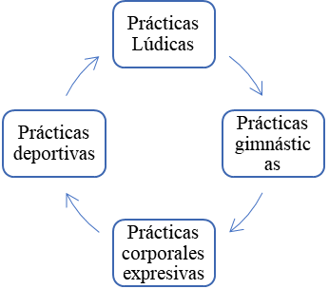
Imagen 7. Bloques curriculares
Fuente: (Secretaria de Fundamentos Educativos, 2016)
Cada bloque tiene su cualidad; prácticas lúdicas desarrolla actividades realizadas con diversión y que produzcan sensaciones placenteras en los alumnos; las prácticas gimnásticas actúan en el mejoramiento de la condición física, la flexibilidad y la coordinación motriz; las prácticas corporales expresivo -comunicar agrupan destrezas de comunicación, promueve la creatividad y el movimiento del cuerpo en forma expresiva; el bloque de las prácticas deportivas incide en utilizar deportes de índole competitivo con fines de aprendizaje y el desarrollo de técnicas y tácticas.
Las competencias de los docentes generalistas deben ir direccionadas a construir un aprendizaje en conjunto con los estudiantes, y fomentar una cultura de movilidad para el desarrollo integral de ellos. Entre los cuales se pueden nombrar las competencias que se muestran en la imagen 8.
Las competencias profesionales que requieren los docentes generalistas que imparten educación física, deben ser interiorizadas para que su aplicación sea satisfactoria, por tanto, los docentes generalistas deben planificar, ejecutar y evaluar los contenidos de la asignatura con claros objetivos y criterios de desempeño a fin que los estudiantes adquieran las competencias educativas básicas, las cuales son:
Competencia en el conocimiento y la interacción: los estudiantes adquieren destrezas sobre hábitos saludables y lo aplican en su vida cotidiana, además conciben la necesidad de mantener y mejorar la condición física las cuales son asociadas a la salud del cuerpo.
Competencia social y ciudadana: a través de educación física los estudiantes se relacionan e integran entre sí, fomenta la cooperación, la igualdad y el trabajo en equipo.

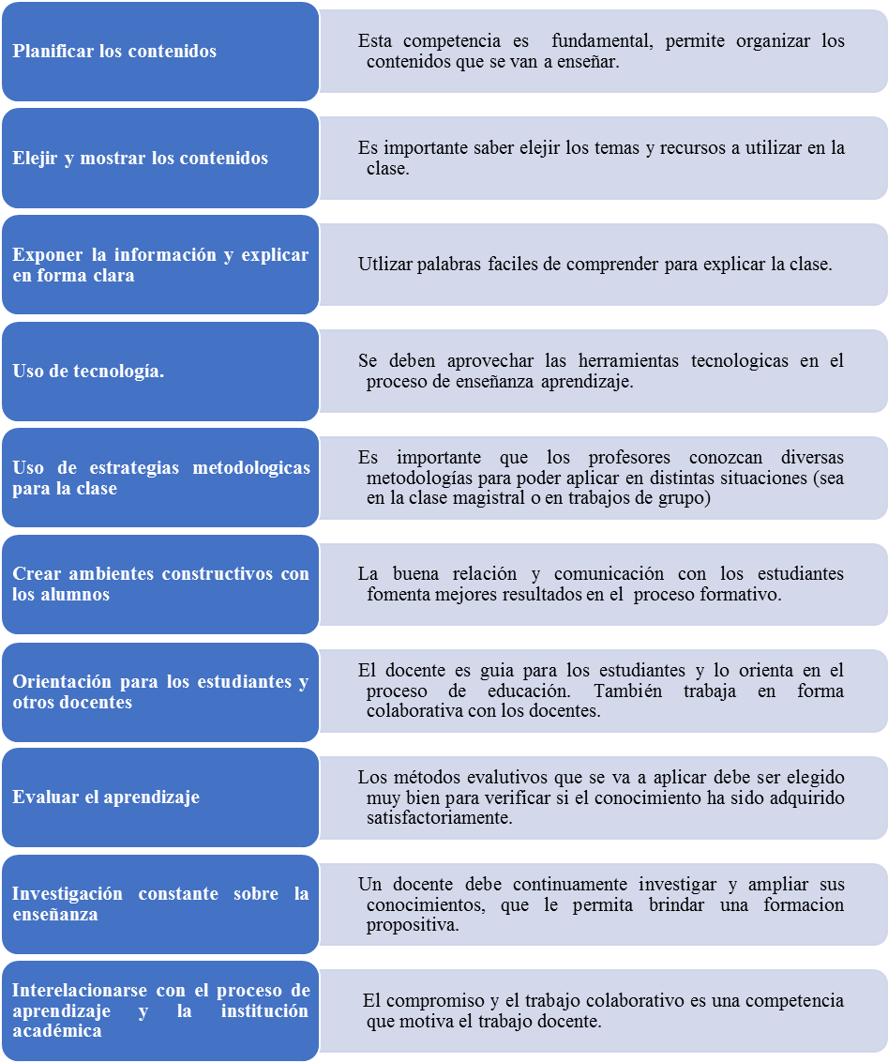
Imagen 8. Competencias profesionales requeridas por los docentes que imparten educación física
Fuente: (González, 2017)

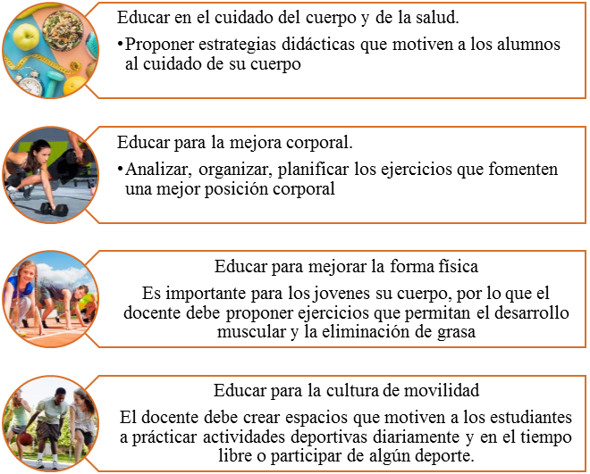
Imagen 9. Competencias Tácticas de educación física
Fuente: (Valdemoro, 2016)
Competencia de autonomía e iniciativa personal: los estudiantes aprenden a sobrellevar sus limitaciones y esforzarse para alcanzar los objetivos propuestos en la actividad física y la capacidad de mejorar su condición motriz.
Competencia cultural y artística: se motiva a los estudiantes a que aprecien el hecho cultural del país, para lo cual se programan actividades expresivas, teatro, danza, juegos tradicionales.
Competencia para aprender a aprender: los estudiantes aprenden a través de la experimentación, lo cual les permite practicar actividades físicas en su tiempo libre, con la finalidad de mejorar sus habilidades físicas.
Competencia en comunicación lingüística: se genera a través de la interacción de formas de pensar con los demás compañeros.
CONCLUSIÓN
Con la finalidad de cumplir con lo estipulado en el objetivo del presente artículo, basado en analizar el estado de las competencias profesionales de la asignatura de educación física que los docentes generalistas requieren para impartir la clase, se logró comprobar a través de la aplicación de una técnica de investigación el 40% de los docentes generalistas no tienen claro cuáles son las competencias de la asignatura de educación física y el 30% solo identifican algunas e intentan poner en práctica, a diferencia del 30% de los docentes que integran la población investigada que si conocen las competencias de la asignatura; González (2016) expone que “la dimensión de las competencias de educación física se direccionan hacia la perspectiva globalizada e integral de los aspectos cognitivos, emocionales, psicomotores y evolutivos del ser humano”, por lo que es claro que las competencias profesionales deben ser adquiridas por los docentes generalistas en la asignatura de educación física a fin de proporcionar una enseñanza de calidad con resultados favorables.
La investigación identificó la importancia del conocimiento y dominio de las competencias de educación física por parte de los docentes, por lo que en la planificación de sus clases debe constar objetivos y criterios de desempeño claros, propositivos, promoviendo espacios de integración, inclusión y participación colectiva, sin embargo, algunos profesionales inadecuadamente consideran a la educación física como un tiempo de esparcimiento en lugar de la verdadera dimensión de su participación en el proceso de aprendizaje, por lo tanto, es necesario que los docentes conozcan y apliquen los conocimientos de la asignatura con propósito formativo garantizando que los estudiantes adquieran habilidades y destrezas en el desempeño físico, social y cognitivo.
Los docentes generalistas deben buscar programas de formación profesional en la especialidad de educación física para adquirir las competencias profesionales adecuadas con la finalidad de ponerlas en práctica y guiar a los estudiantes en el proceso de aprendizaje de la asignatura, fomentando en ellos una cultura de movimiento, relaciones sociales sostenibles y mejores condiciones físicas.
REFERENCIAS BIBLIOGRÁFICAS
Calero, S., & González, S. (2018). Teoría y metodología de la educación física. http://repositorio.espe.edu.ec/bitstream/21000/9227/3/Teoria%20y%20metodologia%20de%20la%20educacion%20fisica.pdf
De la Cierva, I. (agosto de 2016). Profesor especializado o uno generalista. https://www.aprendemas.com/es/blog/mundo-educativo/en-primaria-mejor-un-profesor-especializado-o-uno-generalista-70043
Escudero, D. (2009). La Educación Física y su influencia en la formación integral del hombre para la vida. Revista Digital - Buenos Aires - Año 14 - Nº 131. Obtenido de https://www.efdeportes.com/efd131/la-educacion-fisica-y-la-formacion-integral-del-hombre.htm
Fortoul, M. (2008). La concepción de la enseñanza según los estudiantes del último año de la licenciatura en Educación Primaria en México. Perfiles Educativos, XXX, 72–89. Obtenido de Perfiles Educativos, XXX, 72–89.
Giménez, J. (2017). Conocimiento del contenido y conocimiento pedagógico del contenido de educación física en educación secundaria. Universidad Autónoma de Madrid. Federación Española de Asociaciones de Docentes de Educación Física. https://www.researchgate.net/publication/324719764_Physical_Education_Content_knowledge_and_pedagogical_content_knowledge_in_secondary_education
González, C. (2017). Diez competencias básicas del profesor. Obtenido de https://www.emagister.com/blog/diez-competencias-basicas-del-profesor/
González, P. (2016). Enseñanza y Aprendizaje de la Educación Física. Magisterio de Educación Primaria. https://www.udima.es/es/ensenanza-aprendizaje-educacion-fisica.html
López, V., Pérez, D., Manrique, J., & Monjas, R. (2016). Los retos de la Educación Física en el Siglo XXI. Recuperado el marzo de 2020, de Universidad de Valladolid (España). Retos, 29, 182-187: https://www.redalyc.org/pdf/3457/345743464037.pdf
Medina, D. (abril de 2015). Diez competencias del docente de educación física. Recuperado el abril de 2020
Minedu. (2016). Currículo y competencias de la asignatura de Educación Física. https://educacion.gob.ec/wp-content/uploads/downloads/2016/08/EF-completo.pdf
Minedu. (2018). Ministerio de Educación: Educación General Básica, 4–6. https://educacion.gob.ec/wp-content/uploads/downloads/2016/08/EF-completo.pdf
Neilson, J. (septiembre de 2018). El profesor de educación física frente a los desafíos actuales. Rio Negro, 2. https://www.rionegro.com.ar/el-profesor-de-educacion-fisica-frente-a-los-desafios-actuales-JN5690685/
Ortega, C. (mayo de 2015). La importancia de una buena metodología en educación física. https://www.educaweb.com/noticia/2015/05/27/importancia-buena-metodologia-educacion-fisica-8863/
Pizarro, A. (2017). Panorama de América Latina y el Caribe. Unesco. http://www.unesco.org/new/fileadmin/MULTIMEDIA/FIELD/Santiago/pdf/Panorama-regional-GEM-2017-8-PPT-Atilio-Pizarro.pdf
Rodríguez, Á., Analuiza, E., & Capote, G. (2017). Los dilemas que enfrenta el profesorado de educación física en el distrito metropolitano de Quito. Recuperado el marzo de 2020, de Revista Digital de Educación Física.: https://emasf.webcindario.com/Los_dilemas_que_enfrenta_el_profesrado_de_EF_en_Quito.pdf
Sánchez, F. (2015). La actividad física y su calidad de la salud. Sus beneficios. Lafayen.
Secretaria de Fundamentos Educativos. (2016). Guía metodológica para educación física. https://educacion.gob.ec/wp-content/uploads/downloads/2019/01/GUIA-METODOLOGICA-EF.pdf
Serrano, J. (2017). Universidad de Las Palmas; Claves y discrepancias en la reforma de la formación inicial de los maestros de primaria. https://www.researchgate.net/publication/28194622_Maestros_generalistas_vs_especialistas_claves_y_discrepancias_en_la_reforma_de_la_formacion_inicial_de_los_maestros_de_primaria
Sigüenza, I. (2015). La importancia de la educación física en la escuela. Recuperado el marzo de 2020, de https://ined21.com/la-importancia-de-la-educacion-fisica-en-la-escuela/
Som, A. (febrero de 2008). Una revisión sobre la formación del profesor. Revista Digital - Buenos Aires - Año 12, Nº 117. Obtenido de https://www.efdeportes.com/efd117/la-formacion-del-profesor-en-educacion-fisica.htm
Valdemoro, E. (2016). Las competencias en educación física. https://sites.google.com/site/efvilladevaldemoro/home/competencias-basicas-en-eso-1
Vaquero, Á. (2015). La formación del profesor de educación física. Federación Española de Asociaciones de Docentes, 35 - 41.
Vásquez, R. (mayo de 2017). La importancia de la capacitación docente. https://cea.uprrp.edu/la-capacitacion-docente-y-su-importancia/
Vega, I. (agosto de 2016). En Primaria, ¿mejor un profesor especializado o uno generalista? Recuperado el marzo de 2020, de https://www.aprendemas.com/es/blog/mundo-educativo/en-primaria-mejor-un-profesor-especializado-o-uno-generalista-70043
Vigo, B. (2017). Hacia la formación profesional generalista. https://cea.uprrp.edu/la-capacitacion-docente-y-su-importancia/

Estudiante de la Maestría en Pedagogía de la Cultura Física. Instituto de Postgrado. Universidad Técnica de Manabí. Ecuador
Doctor en Ciencias Pedagógicas. Profesor Titular del Instituto de Postgrado. Universidad Técnica de Manabí. Ecuador. E-mail: aguzman@utm.edu.ec
Magister en Administración de Telecomunicaciones. Profesor de la Facultad de Filosofía, Letras y Ciencias de la Educación. Universidad Técnica de Manabí. Ecuador. E-mail: grgarcia@utm.edu.ec

